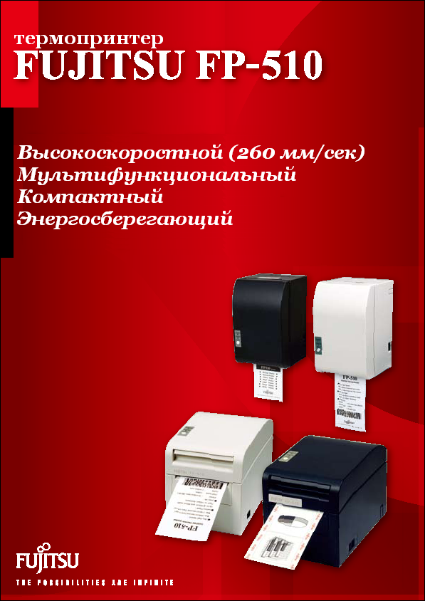
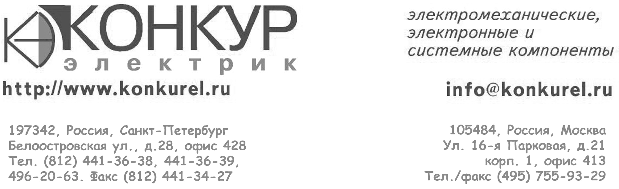

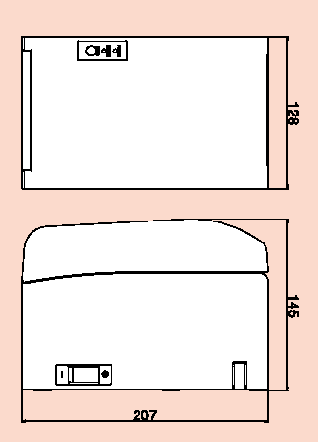
FUJITSU FP-510 Спецификация
метод печати | прямой термо-перенос
разрешение | 8 точек на мм (203dpi)
скорость печати
одноцветная | до 260 мм/сек
двухцветная | до 115 мм/сек
протяжка бумаги | прямая
обрезчик | частичная отрезка (стандартная комплектация)  полная отрезка (программируемые частичная либо полная) (опционально)
бумага
толщина | 75 мкм - 150 мкм
диаметр рулона | до 102 мм (при толщине бумаги от 75 до 90 мкм)  до 90 мм (при толщине бумаги от 90 до 150 мкм)
максимальная ширина печати
ширина рулона 58 мм | 48 мм (384 точки) или 52,5 мм (420 точек)
ширина рулона 60 мм | 54,5 мм (436 точек)
ширина рулона 80 мм | 64 мм (512 точек) или 72 мм (576 точек)
ширина рулона 83 мм | 80 мм (640 точек)
возможность печати штрихкодов | UPC-A, UPC-E, EAN8, EAN13, CODE39, ITF, CODABAR (NW-7), CODE93, CODE128, PDF417, Data Matrix, QR code
потребление электроэнергии | ждущий режим: 4W/0,2A, рабочий: 44W/1,5A
датчики бумаги
окончания и скорого окончания | для горизонтального расположения принтера (стандартная комплектация), для вертикального (опционально)
черной метки | опционально
габаритные размеры | 128мм (ширина) 207мм (высота) 145мм (глубина)
вес | 1,9 кг
интерфейсы
RS232C | RS232C с питанием (D-SUB 25 pins)
USB | Type-B х 1 порт и Type-A x 2 порта
Parallel | Centronics IEE-1284 (Amphenol 36 пин)
RS232C + USB | RS232C (D-SUB 25 pins) + USB Type-B x 1 порт
Powered USB | USB (FCI 8 пин)
LAN | 10 BASE-T / 100 BASE-TX (RJ-45 x 1 порт)
драйверы | Windows Embedded для Point of service
драйверы | Windows 2000, Windows Server 2003, Windows XP, Windows Vista
драйверы | Java Pos (v1.10 совместимая) для Windows и Linux
драйверы | OPos (v1.10 совместимая)
драйверы | SUSE Linux
программный интерфейс | Standart ESC/POS
срок службы
механизм | 70 миллионов линий (MCBF)
абразивная стойкость | 150 км (одноцветная), 75 км (двухцветная)
обрезчик | 2 миллиона отрезов (при толщине бумаги 75 мкм)
условия эксплуатации
температура | от 0 до +40 градусов C
влажность | 10% - 95% (без образования конденсата, при максимальном значении влажности температура не выше 29 градусов С)
условия хранения
температура | от -20 до +60 градусов C
влажность | 5% - 95% (без образования конденсата)
Особенности
Открытие крышки одним нажатием.
Высокая скорость печати: 260 мм/сек
Двухцветная печать
Компактный размер
Совместимость с бумажными рулонами разных размеров
Разнообразие способов подключения
Расширенная поддержка штрихкодов
Горизонтальное либо вертикальное (опционально) расположение принтера
Увеличенный срок службы
Соответствие европейским экологическим стандартам и RoHS

